ЧЕЛЯБИНСКАЯ ОБЛАСТЬ

АДМИНИСТРАЦИЯ
ЗЛАТОУСТОВСКОГО ГОРОДСКОГО ОКРУГА
РАСПОРЯЖЕНИЕ

29.02.2024 г. | № | 527-р/АДМ
г.Златоуст
О внесении изменений
в распоряжение Администрации Златоустовского городского округа от 06.10.2022 г. № 2820-р/АДМ
«Об утверждении схем расположения земельных участков на кадастровом плане территории»

На основании апелляционного определения Челябинского областного суда от 30.05.2023 года по делу № 2а-844/2023:
1. В распоряжение Администрации Златоустовского городского округа
от 06.10.2022 г. № 2820-р/АДМ «Об утверждении схем расположения земельных участков на кадастровом плане территории» внести следующие изменения:
1) пункт 1 отменить;
2) пункт 3 изложить в следующей редакции: «Органу местного самоуправления «Комитет по управлению имуществом Златоустовского городского округа» (Турова Е.В.) провести работы по образованию указанных земельных участков в соответствии со схемами расположения земельных участков на кадастровом плане территории».
2. Пресс-службе Администрации Златоустовского городского округа (Валова И.А.) разместить настоящее распоряжение на официальном сайте Златоустовского городского округа в сети «Интернет».
3. Контроль за выполнением настоящего распоряжения оставляю
за собой.
4. Распространить действие настоящего распоряжения
на правоотношения, возникшие с 06.10.2022 года.
Рассылка:Жиганьшин В.Р., ОМС «КУИ ЗГО», ПУ, прокуратура, Росреестр, пресс-служба
Заместитель Главы Златоустовского городского округа по имуществу и финансам | 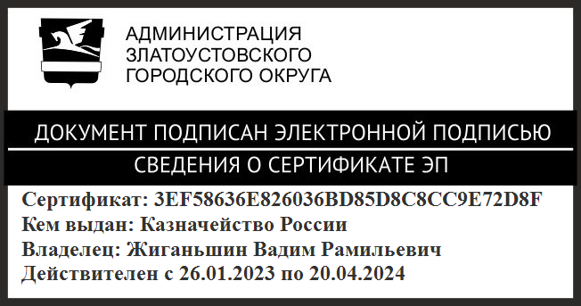 | В.Р. Жиганьшин

